T/SZSZNYCJH

团体标准

T/SZSZNYCJH 001—2025

无人机数据采集技术规范 水稻估产

Technical code of data acquisition by Unmanned Air Vehicles―Rice yield estimation

|  |
| --- |
| （报批稿） |
|  |

XXXX-XX-XX发布

XXXX-XX-XX实施

|  |
| --- |
|  |

深圳市数字农业促进会   发布

目次

前言 II

1　范围 3

2　规范性引用文件 3

3　术语和定义 3

4 缩略语 4

5 数据采集方法 4

6 数据预处理及质量控制 5

7 数据存储及管理 6

1. 前言

本文件按照GB/T 1.1—2020《标准化工作导则 第1部分：标准化文件的结构和起草规则》的规定起草。

请注意本文件的某些内容有可能涉及专利。本文件的发布机构不承担识别专利的责任。

本文件由深圳市五谷网络科技有限公司提出。

本文件由深圳市数字农业促进会归口。

本文件起草单位：深圳市五谷网络科技有限公司、深圳市丰农数智农业科技有限公司、杭州极目智控科技有限公司。

本文件主要起草人：王宏乐、叶全洲、邓烈、梁振伟、刘大存、张雅朵、王兴林、宋大雷、张航。

无人机数据采集技术规范 水稻估产

1　范围

本规范规定了大田水稻估产中的无人机数据采集技术，适用粳稻、籼稻类品种。

本规范适用于大田水稻产量预估过程中的无人机数据采集方法、数据预处理及质量控制、存储和管理等内容。

2　规范性引用文件

下列文件中的内容通过文中的规范性引用而构成本文件必不可少的条款。其中，注日期的引用文件，仅该日期对应版本适用于本文件；不注日期的引用文件，其最新版本（包括所有的修改单）适用于本文件。

GB/T 20988 信息安全技术 信息系统灾害恢复规范

NY/T 4151 农业遥感监测无人机影像预处理技术规范

DB32/T 4977 农业农村大数据平台数据共享技术规范

T/SZS 4070 优视摄影测量技术规范

3　术语和定义

下列术语和定义适用于本文件。

3.1

无人机 unmanned air vehicle

由遥控设备或自备程序控制装置操纵，带任务载荷的不载人飞行器。

3.2

数据采集 data acquisition

通过人工调查和搭载可见光相机的无人机航测获取水稻田目标区域内的相关数据，并导入到计算机储存备用的过程。

3.3

数字正射影像图 digital orthophoto map

正射影像（Orthophoto）是一种经过几何纠正的遥感影像，它通过消除地形起伏、相机倾斜等因素引起的几何变形，使影像中的地物位置和形状与实际地面保持一致，具有地图的几何精度和影像的直观性。数字正射影像图（Digital Orthophoto Map，简称 DOM）是在正射影像（Orthophoto）基础上进一步加工处理，形成的具有地理坐标和地图投影的数字化影像地图，它还通过坐标系统、比例尺、图幅分幅等地图要素的整合，成为了可直接用于地理分析、测量和应用的基础地理信息产品。

3.4

数字表面影像图 digital surface model

以一系列离散点或规则点的三维坐标表达物体表面起伏形态的数据集。

3.5

水稻生育期 Rice growing stage

水稻齐穗期，为水稻幼穗自剑叶叶鞘中伸出，有80%以上出穗的时期。

水稻灌浆期，为水稻从扬花结束颖壳闭合到籽粒成熟的一段时间。

4 缩略语

以下缩略语适用于本文件。

DOM: 数字正射影像(Digital Orthophoto Map)

DSM: 数字表面影像（Digital Surface Model）

UAV: 无人机（Unmanned Air Vehicle）

5 数据采集方法

5.1 数据内容

水稻估产服务所需采集的数据，包括稻田齐穗期到灌浆期无人机低空RGB图像数据和无人机高空RGB图像数据。

5.2 采集设备

无人机低空RGB图像数据，采用搭载像素大于或等于1600×1300的摄像头的无人机采集。摄像头应有明确的相机视角，云台拍摄角度可调整范围为-90度至0度。

5.3 采集时间

水稻估产数据采集时间为水稻齐穗期到灌浆期之间，此时稻穗应该直立或略弯曲、不松散、不交缠。

无人机采集时的气象条件应符合T/SZS 4070要求。

5.4 采样点设计

采样点设计应符合以下要求：

a) 被测田块内应种植同一品种的粳稻或籼稻，品种纯正，长势基本一致。

b) 根据估产区域大小对田块进行网格化分区，每个分区面积一般不大于900m2，可视实际情况调整。

c) 根据估产范围大小设计采样点数量，每个网格内随机设计采样点；待测范围采样点不得少于10个；根据实际采样田块大小调整采样点数量，采样点应分散、随机、有代表性。

5.5 数据采集

5.5.1 稻田无人机低空RGB图像数据采集

a）设置参数：在开始作业前，需要对使用的无人机搭载的相机进行参数设置，具体参数详见表1，拍摄结果如图1所示。

表1 数据采集过程中的相机参数要求

|  |  |
| --- | --- |
| 项 目 | 具体要求 |
| 设备选型 | 可见光RGB相机，像素大于或等于1600×1300 |
| 云台拍摄角度为 | -90度至-85度之间 |
| 低空拍摄的飞行高度 | 距离水稻冠层约1m-3m |

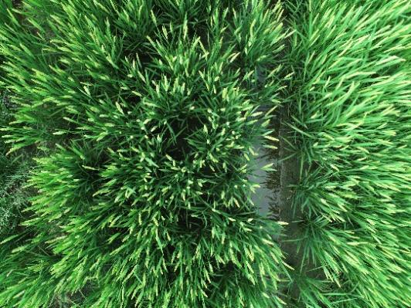 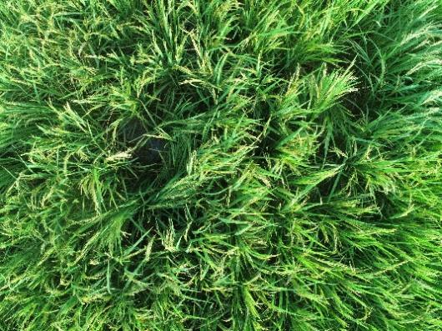

粳稻 籼稻

图1 低空采集的水稻稻穗图片样例

b）采集数据：按照采样点设计（5.3）方案，使用表1参数进行影像采集，每张图像都包含拍摄时间、相机参数、拍摄角度参数、地理坐标及飞行高度等关键参数。

5.5.2 稻田高空无人机航测图像数据采集

a）设置航测参数：相机参数要求见表2，其余参数设置可按照NY/T 4151执行。 航测时开启无人机定位功能如RTK定位，以及高程优化功能。确定飞行作业范围,规划作业航线，航测区域需包含低空采集的水稻稻穗图片所在位置区域。

b）采集数据：航测图像采集时间为低空稻穗图像数据采集（5.4.1）前后。航测图像应包含无人机作业相关参数，如拍摄时间、相机参数、拍摄角度参数、地理坐标及飞行高度等，可进行下一步的数据预处理。

表2 数据采集过程中的相机参数要求

|  |  |
| --- | --- |
| 项 目 | 具体要求 |
| 设备选型 | 可见光RGB相机，像素大于或等于1600×1300 |
| 云台拍摄角度为 | -90度至-85度之间 |
| 航测拍摄的飞行高度 | 50m-200m |

6 无人机图像数据预处理及质量控制

6.1 稻田无人机低空RGB图像数据质量要求

a) 采集到的图片应稻穗影像清晰，图像包含了全部待测区域和采样点范围，稻穗穗形直立或略弯曲、不松散和不交缠。

b) 无人机图片应包含拍摄时间、相机参数、拍摄角度参数、地理坐标及飞行高度等关键参数。

c) 待测区域的有效图片应在10张以上，每个采样点至少1张有效图片。如待测区域范围较小，可酌情增加采样点。

d) 使用人工筛选及机器视觉的方法，对所采集图像进行数据清洗和质量控制，去除重复、模糊、非靶标等无效图像。

6.2 无人机航测数据质量要求

a) 航测图像应清晰，能完整覆盖待测区域，影像质量应符合NY/T 4151标准要求。

b）航测图像应包含无人机作业相关参数，如拍摄时间、相机参数、拍摄角度参数、地理坐标及飞行高度等，可进行下一步的DOM和DSM的生产。

c) 对采集后的航测数据进行图像预处理，生产数字正射影像（DOM）及数字表面影像图（DSM），并进行质量检查，合格影像用于数据分析、产量测算等后续工作。航测数据预处理及质量检查按照NY/T 4151标准执行。

7 数据存储及管理

7.1 数据存储

数据存储：对于获得的符合第6条数据预处理及质量控制的数据，赋予统一的规范化编号，以待测地块为单元导入指定存储位置，以备数据分析、产量测算等后续工作使用。

数据备份：定期对储存数据按照GB/T 20988进行数据周期性备份。

7.2 数据管理

建立数据管理平台，将采集的数据以地块为单元在管理平台中存储、展示、查询和维护，确保数据存储安全、规范共享和合理使用。

数据管理平台要求按照DB32/T 4977标准执行。

